## 如何快速定位问题-重要 重要 重要 非常重要

异常：xxxx

SOA架构遇到问题如何解决？

1. 首先定位 消费者或 服务提供者状态是否正常

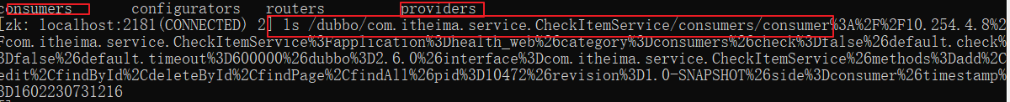



1. 消费者和服务提供者状态不正常

消费者web:

1. 看启动日志是否报错
2. Webxml加载是否正确
3. 配置文件中扫描包跟代码包目录是否一致
4. Controller中@Reference注解导包是否正确

服务者service:

1. 看启动日志是否报错
2. Webxml加载是否正确
3. 配置文件中扫描包跟代码包目录是否一致
4. Service中@Service注解导包是否正确
5. 接口目录和实现类目录包保持一致（跟配置文件一样）
6. 消费者和服务提供者状态正常

环境没问题，代码总是报错，不能正常展示结果

前台：

Console：js报错 Sources:调试页面 Network: 请求地址+状态码+参数+响应结果

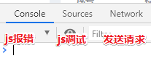

后台：

1. controller能否正常接收请求（controller中打上断点）看请求能否进入以及参数是否正确
2. service层需要一步一步调试，定位哪一行代码报错
3. 根据错误行，分析具体什么问题（结合控制台后台日志）
4. 启动报错?

谁报错 注释谁。。。目的定位问题，把错误范围缩小